2015-2016电子类1中期试题
一、单项选择题（每小题3分，共18分）
1.已知数列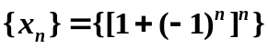，则（ ）
（A）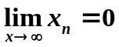；（B）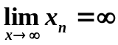；
（C）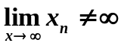但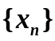有界；（D）发散且无界.
2.设函数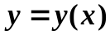由参数方程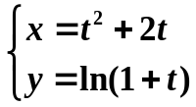确定，则曲线在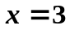处的法线与轴交点的横坐标是（ ）
（A）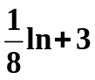；（B）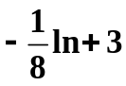；（C）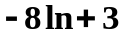；（D）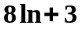.
3.设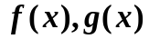在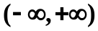内有定义，其中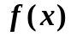是连续函数，且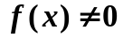，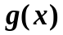有间断点，则（ ）
（A）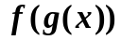必有间断点；（B）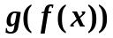必有间断点；
（C）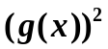必有间断点；（D）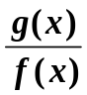必有间断点.

4.设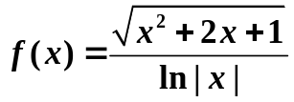，则的第一类间断点（ ）
（A）仅有一点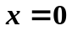；（B）仅有一点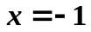；
（C）有两点及；（D）有两点及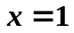.
5. 设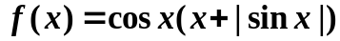，则在处有（ ）
（A）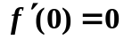；（B）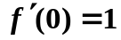；（C）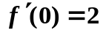；（D）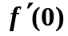不存在.
6.函数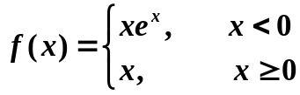在点处（ ）不成立
（A）连续；（B）可导；（C）可微；（D）连续但不可导. 题目有问题

二、选择题（每小题3分，共18分）
1．设函数由方程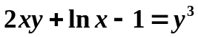所确定，则曲线在点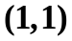的切线方程为______________
2．当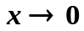时，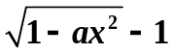与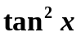为等价无穷小，则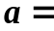_________
3．极限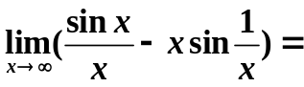_________
4.设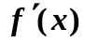存在，则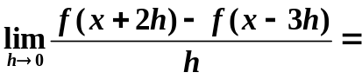__________
5.设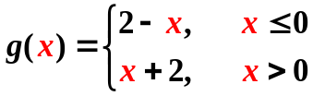，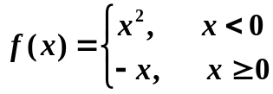，
则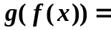__________

6.若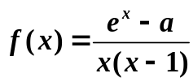有无穷间断点及可去间断点，则常数_______
三、计算题（每小题3分，共18分）
1、设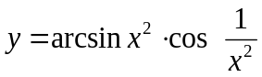，求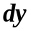

2、设函数由参数方程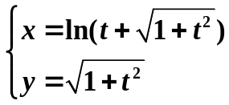确定，求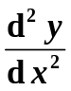.

3、讨论函数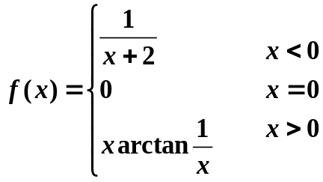的连续性，若有间断点，指出间断点的类型.

4、设函数由参数方程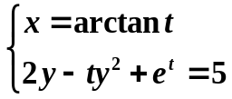确定，求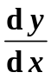.

四、解答题（每小题8分，共16分）
1、求函数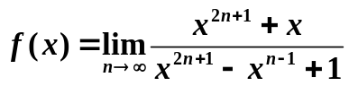的间断点，并判别间断点的类型

2.设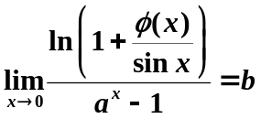，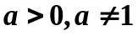，求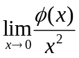.

五、（每小题8分，共16分）
1.设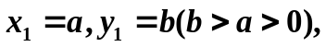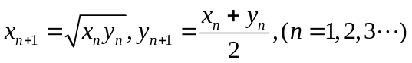，试证明
数列和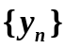都收敛于相同的极限.

2．函数在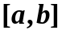上连续，且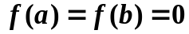，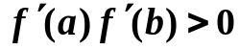，证明：方程
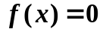在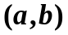内至少存在一个实根.

六、应用题（本题8分）在距火箭发射塔4000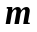安装一台摄像机。为使摄像机的镜头始终对准火箭.摄像机的仰角应随着火箭的上升不断增加.假设火箭发射后垂直上升到3000处时，其速度为600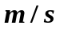，试求在此时刻摄像机的仰角变化率.

